例如，当<p>标记内嵌套<strong>标记时，就可以使用后代选择器对其中的<strong>标记进行控制，如例3-7所示。
- example07.html
- <!doctype html>
- <html>
- <head>
- <meta charset="utf-8">
- <title>后代选择器</title>
- <style type="text/css">
- p strong{color:red;} /*后代选择器*/
- strong{color:blue;}
- </style>
- </head>
- <body>
- <p>段落文本<strong>嵌套在段落中，使用strong标记定义的文本（红色）。</strong></p>
- <strong>嵌套之外由strong标记定义的文本（蓝色）。</strong>
- </body>
- </html>
在例3-7中，定义了两个<strong>标记，并将第一个<strong>标记嵌套在<p>标记中，然后分别设置strong标记和p strong的样式。
运行例3-7，效果如图3-13所示。
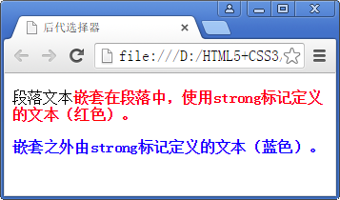
- 后代选择器的应用
由图3-13容易看出，后代选择器p strong定义的样式仅仅适用于嵌套在<p>标记中的<strong>标记，其他的<strong>标记不受影响。
后代选择器不限于使用两个元素，如果需要加入更多的元素，只需在元素之间加上空格即可。如例3-7中，如果<strong>标记中还嵌套有一个<em>标记，要想控制这个<em>标记，就可以使用p strong em选中它。

